Předkládá: Rada města Prostějova

Ing. Milada Sokolová,

1. náměstkyně primátora

Zpracovali: Mgr. Alexandra Klímková,

vedoucí Odboru správy a údržby majetku města

Bc. Vladimír Hofman,

vedoucí oddělení nakládání

s majetkem města Odboru SÚMM

Zasedání Zastupitelstva města Prostějova

konané dne 17. 02. 2025

**Schválení výkupu spoluvlastnického podílu na pozemku p.č. 6390/3 v k.ú. Prostějov od Státního pozemkového úřadu (Jižní prstenec)**

Návrh usnesení:

**Zastupitelstvo města Prostějova**

**s c h v a l u j e**

z důvodů uvedených v důvodové zprávě k materiálu výkup spoluvlastnického podílu o velikosti 4/10 na pozemku p.č. 6390/3 – orná půda o výměře 181 m2 v k.ú. Prostějov z vlastnictví České republiky, s příslušností hospodařit s majetkem státu pro Státní pozemkový úřad, se sídlem Praha 3 – Žižkov, Husinecká 1024/11a, PSČ: 130 00, IČO: 013 12 774, do vlastnictví Statutárního města Prostějova za podmínek dle Kupní smlouvy č. 1003V24/53 přiložené k materiálu.

|  |  |  |  |
| --- | --- | --- | --- |
| P o d p i s y | | | |
| Předkladatel | *Ing. Milada Sokolová, 1. náměstkyně primátora* | *03.02.2025* | *Ing. Sokolová, v.r.* |
| Za správnost | *Mgr. Alexandra Klímková, vedoucí Odboru správy a údržby majetku města* | *03.02.2025* | *Mgr. Klímková, v.r.* |
| Za právní správnost smlouvy | *Mgr. Tomáš Pustka, právník Odboru správy a údržby majetku města* | *03.02.2025* | *Mgr. Pustka, v.r.* |
| Zpracovatel | *Bc. Vladimír Hofman, vedoucí oddělení nakládání s majetkem města Odboru SÚMM* | *03.02.2025* | *Bc. Hofman, v.r.* |

**Důvodová zpráva:**

**Zastupitelstvo města Prostějova** dne 05.09.2023 usnesením č. ZM/2023/07/31 mimo jiné **schválilo** výkup spoluvlastnických podílů o velikostech 2/10, 1/10, 1/20 a 5/20 na části pozemku p.č. 6390 – orná půda v k.ú. Prostějov o výměře cca 181 m2 (přesná výměra bude známa po zpracování geometrického plánu) od vlastníků těchto spoluvlastnických podílů do vlastnictví Statutárního města Prostějova za kupní cenu ve výši 500 Kč/m2, tj. celkem 54.300 Kč, za následujících podmínek:

1. splatnost kupní ceny do 14 dnů po provedení vkladu vlastnického práva dle kupní smlouvy do katastru nemovitostí,
2. náklady na zpracování geometrického plánu a správní poplatek spojený s podáním návrhu na povolení vkladu vlastnického práva do katastru nemovitostí uhradí Statutární město Prostějov.

V souladu s tímto usnesením byly v loňském roce vykoupeny předmětné spoluvlastnické podíly na části uvedeného pozemku. Nově se jedná o pozemek p.č. 6390/3 – orná půda o výměře 181 m2 v k.ú. Prostějov, který se nachází ve II. etapě Jižního prstence. Statutární město Prostějov je tak aktuálně vlastníkem spoluvlastnického podílu o celkové velikosti 6/10 a zbylý spoluvlastnický podíl o velikosti 4/10 se nachází ve vlastnictví České republiky, přičemž příslušným hospodařit s tímto majetkem státu je Státní pozemkový úřad (dále jen SPÚ).

Poté, co se Statutární město Prostějov stalo spoluvlastníkem předmětného pozemku, byla na SPÚ podána žádost o vypořádání podílového spoluvlastnictví. Podle platných metodických pokynů SPÚ je převod předmětného spoluvlastnického podílu možný, a to formou prodeje za cenu stanovenou dle znaleckého posudku, buď za cenou obvyklou, nebo cenu zjištěnou, podle toho, která bude vyšší.

Na základě výše uvedeného zpracoval SPÚ znalecký posudek a připravil návrh Kupní smlouvy č. 1003V24/53, který tvoří přílohu tohoto materiálu. Kupní cena dle zpracovaného znaleckého posudku činí 36.200 Kč (500 Kč/m2) – jedná se o cenu obvyklou, ke které bude připočteno znalečné ve výši 6.050 Kč. Celková kupní cena tak bude činit 42.250 Kč. Záležitost je řešena pod SpZn.: OSUMM 66/2019.

**Rada města Prostějova** dne 20.01.2025 usnesením č. RM/2025/59/36 **doporučila** Zastupitelstvu města Prostějova z důvodů uvedených v důvodové zprávě k materiálu schválit výkup spoluvlastnického podílu o velikosti 4/10 na pozemku p.č. 6390/3 – orná půda o výměře 181 m2 v k.ú. Prostějov z vlastnictví České republiky, s příslušností hospodařit s majetkem státu pro Státní pozemkový úřad, se sídlem Praha 3 – Žižkov, Husinecká 1024/11a, PSČ: 130 00, IČO: 013 12 774, do vlastnictví Statutárního města Prostějova za podmínek dle Kupní smlouvy č. 1003V24/53 přiložené k materiálu.

**1. Stanovisko předkladatele:**

S ohledem na výše uvedené skutečnosti Odbor správy a údržby majetku města **doporučuje** schválit výkup spoluvlastnického podílu o velikosti 4/10 na pozemku p.č. 6390/3 – orná půda o výměře 181 m2 v k.ú. Prostějov z vlastnictví České republiky, s příslušností hospodařit s majetkem státu pro Státní pozemkový úřad, se sídlem Praha 3 – Žižkov, Husinecká 1024/11a, PSČ: 130 00, IČO: 013 12 774, do vlastnictví Statutárního města Prostějova za podmínek dle návrhu usnesení.

Umístění předmětného pozemku a jeho budoucí využití ve veřejném zájmu, tj. vytvoření zeleného pásu, který má za cíl zvýšení rekreačních možností obyvatel a adaptaci na probíhající klimatické změny pomocí vytváření společenstev s převažující přírodě blízkou skladbou, s tím souvisejícím zadržováním vody v krajině a zlepšování hygienických podmínek jižní části města, lze dle názoru Odboru SÚMM považovat za důležité zájmy obce, kterými je možno odůvodnit předmětný výkup včetně sjednání výše kupní ceny.

Úhrada nákladů spojených s výkupem předmětného spoluvlastnického podílu bude kryta v rámci rozpočtu kapitoly 50 – správa a nakládání s majetkem města.

Odbor správy a údržby majetku města upozorňuje na skutečnost, že předmětný pozemek p.č. 6390/3 v k.ú. Prostějov je zemědělsky obhospodařován (dle Veřejného registru půdy tento pozemek obhospodařuje společnost STATEK Prostějov s.r.o.) a dále na skutečnost, že do předmětného pozemku zasahuje ochranné pásmo vzdušného vedení VN.

**Materiál byl předložen k projednání na schůzi Finančního výboru dne 11.02.2025.**

|  |  |  |  |
| --- | --- | --- | --- |
| Důvodová zpráva obsahuje stanoviska dotčených odborů MMPv (subjektů) | | | |
| Odbor MMPv (subjekt) | | Stanovisko ze dne | Resumé |
| 1. | OSÚMM | 03.02.2025 | doporučuje |

Přílohy:

Příloha č. 1 – situační mapa

Příloha č. 2 – Kupní smlouva č. 1003V24/53

Příloha č. 1 – situační mapa

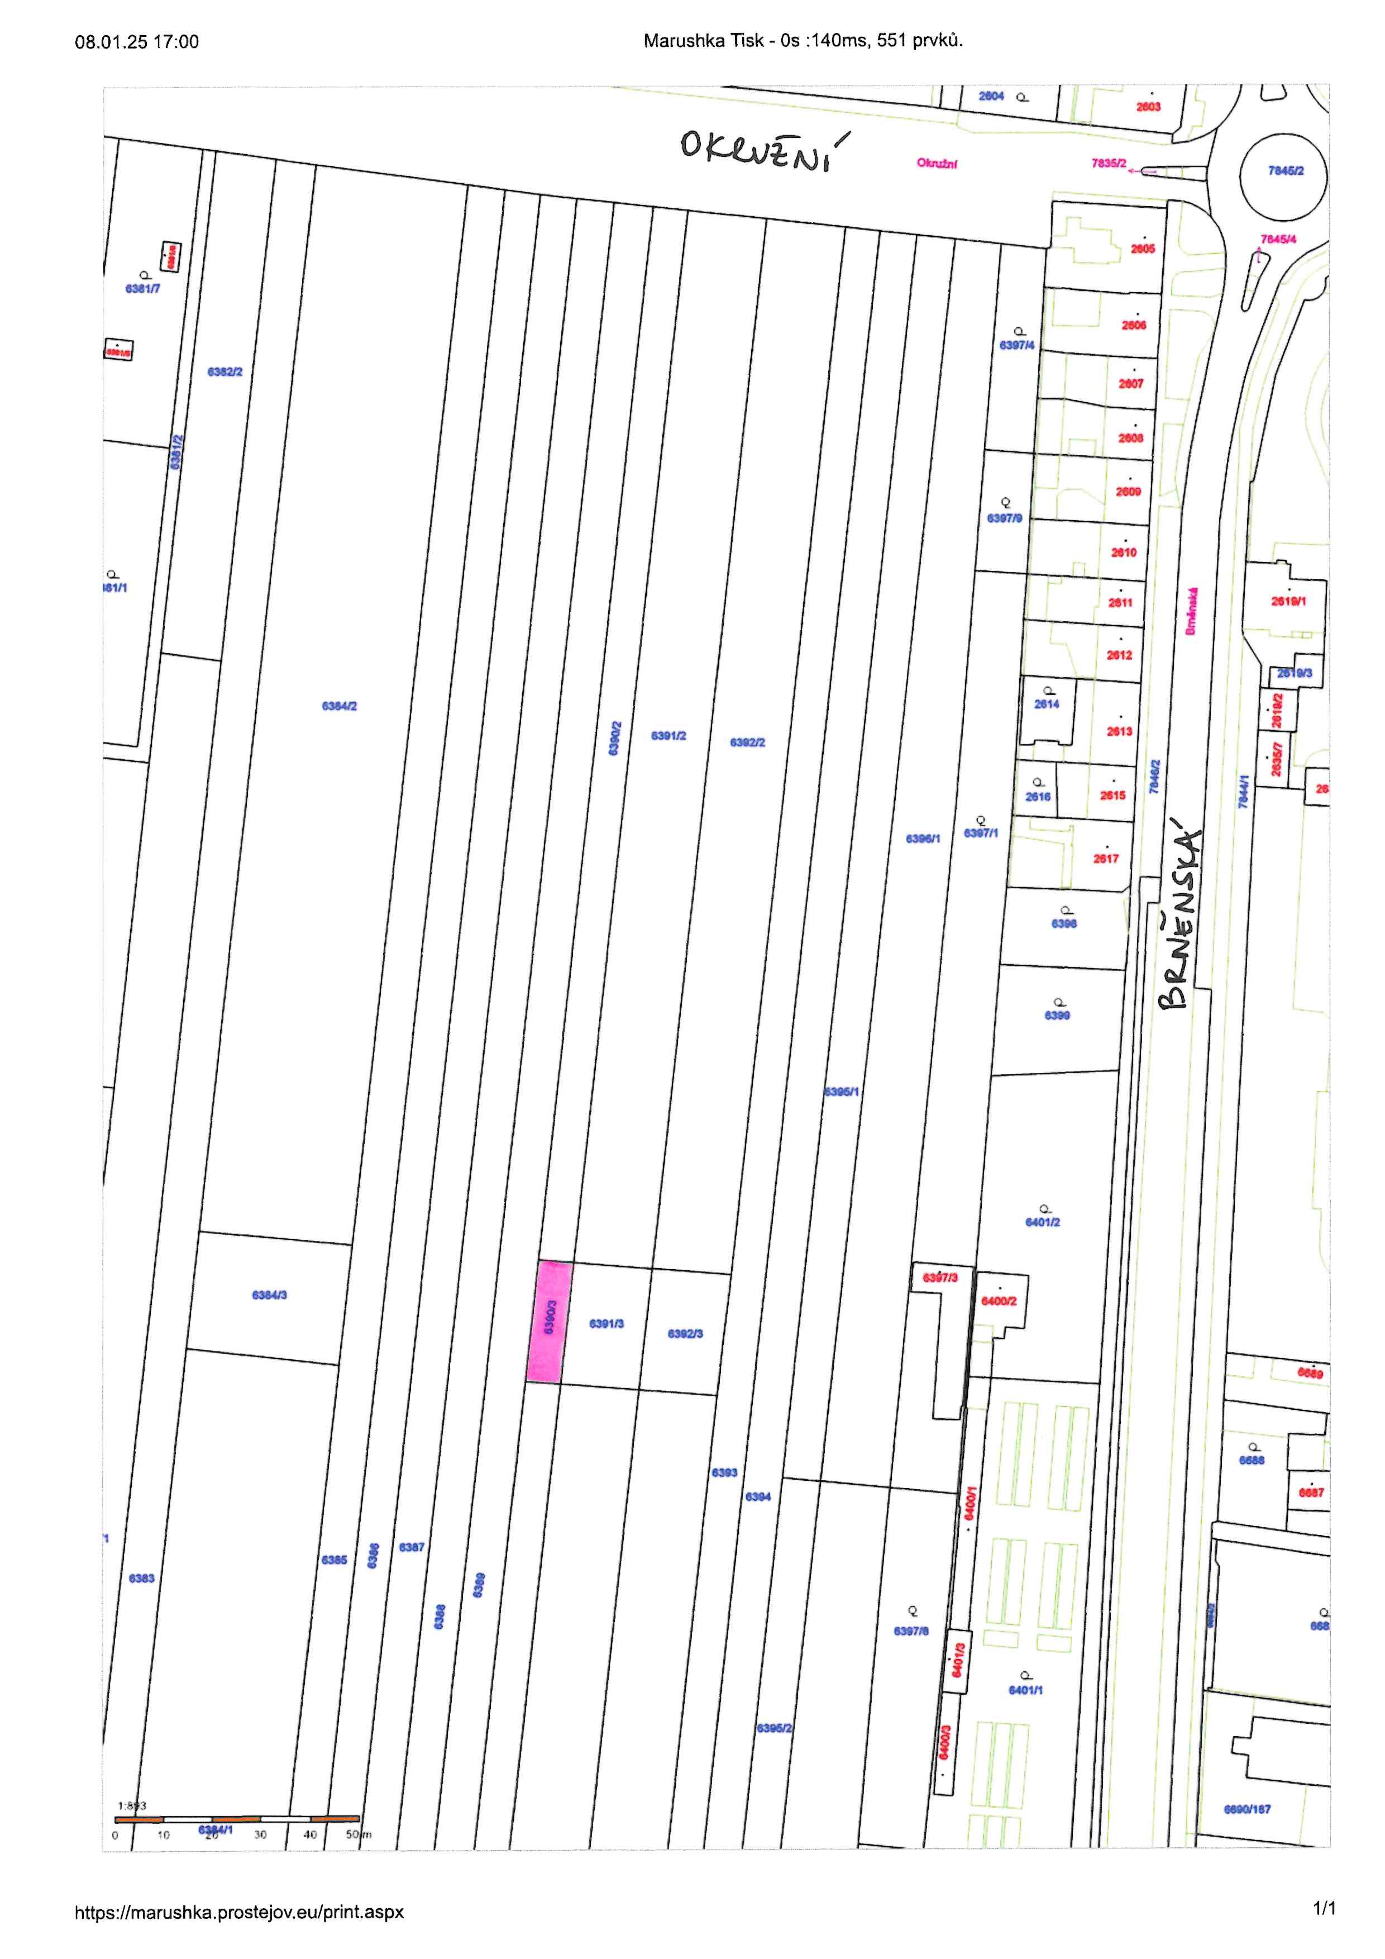

Příloha č. 2 – Kupní smlouva č. 1003V24/53

